Stępniak Kopczyński 1
Patryk Stępniak
Michał Kopczyński
Informatyka Stosowana, 3 rok
dr. Sebastian Meszyński
21.01.2024

Aplikacja Webowa z Wykorzystaniem Javy, Spring i MySQL

Wprowadzenie: Projekt, wykonany w języku Java przy użyciu frameworka Spring oraz bazy danych MySQL, stanowi prostą aplikację webową służącą jako RESTowe API. Celem projektu było stworzenie funkcjonalnego CRUD API umożliwiającego zarządzanie danymi użytkowników. Poniżej przedstawiam raport opisujący kluczowe aspekty projektu.
Struktura Projektu:
- Kod Aplikacji:
  - Controller1: Klasa kontrolera zawierająca endpointy obsługujące zapytania HTTP.
    - /welcome: Zwraca powitalny komunikat.
    - /users: Zwraca listę wszystkich użytkowników.
    - /save: Zapisuje nowego użytkownika.
    - /update/{id}: Aktualizuje istniejące dane użytkownika.
    - /delete/{id}: Usuwa użytkownika o podanym identyfikatorze.
  - User: Klasa encji reprezentująca model danych użytkownika.
  - BackendApplication: Klasa główna uruchamiająca aplikację.
- Baza Danych:
  - Wykorzystano MySQL do przechowywania danych użytkowników.
  - Model danych obejmuje pola takie jak imię, nazwisko, wiek, zajęcie.
- Zależności i Konfiguracja:
  - Projekt korzysta z Spring Boot i zawiera zależności do Spring Web, Spring Data JPA oraz MySQL Connector Java.
  - Konfiguracja bazy danych MySQL znajduje się w pliku application.properties.
- Zastosowane Technologie:
  - Język Java.
  - Framework Spring Boot.
  - Baza danych MySQL.
  - Narzędzie Postman do testowania funkcji API.
- Działanie Aplikacji:
  - Aplikacja umożliwia operacje CRUD na danych użytkowników.
  - Endpointy dostępne są pod ścieżkami /welcome, /users, /save, /update/{id}, /delete/{id}.
- Testowanie:
  - Narzędzie Postman wykorzystane do przetestowania funkcji API.
  - Potwierdzono poprawne działanie operacji dodawania, pobierania, aktualizacji i usuwania użytkowników.
Działanie aplikacji przedstawiają poniższe screeny z użyciem narzędzia Postman (można również zastosować curl):
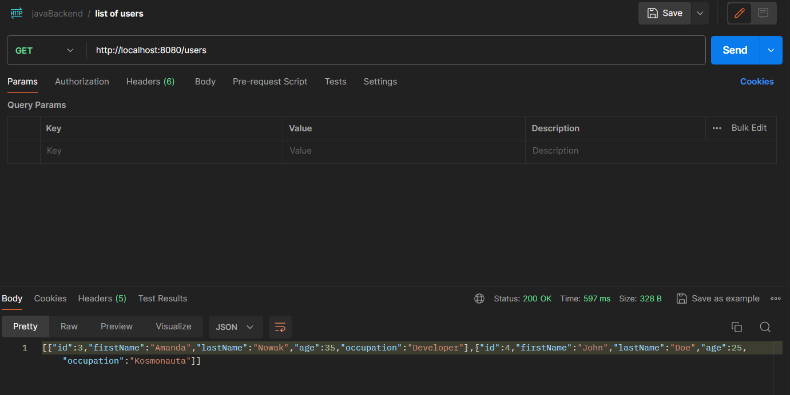
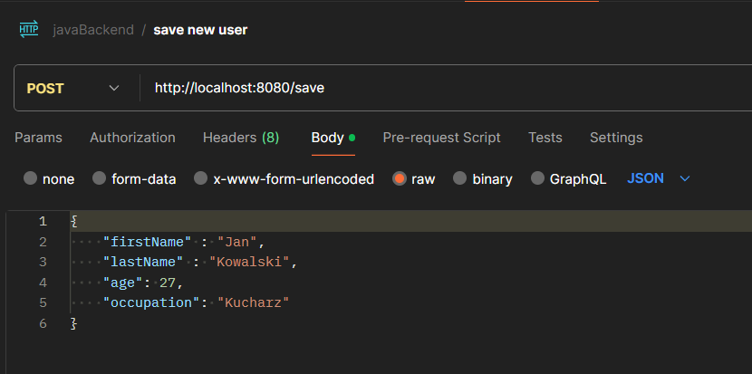

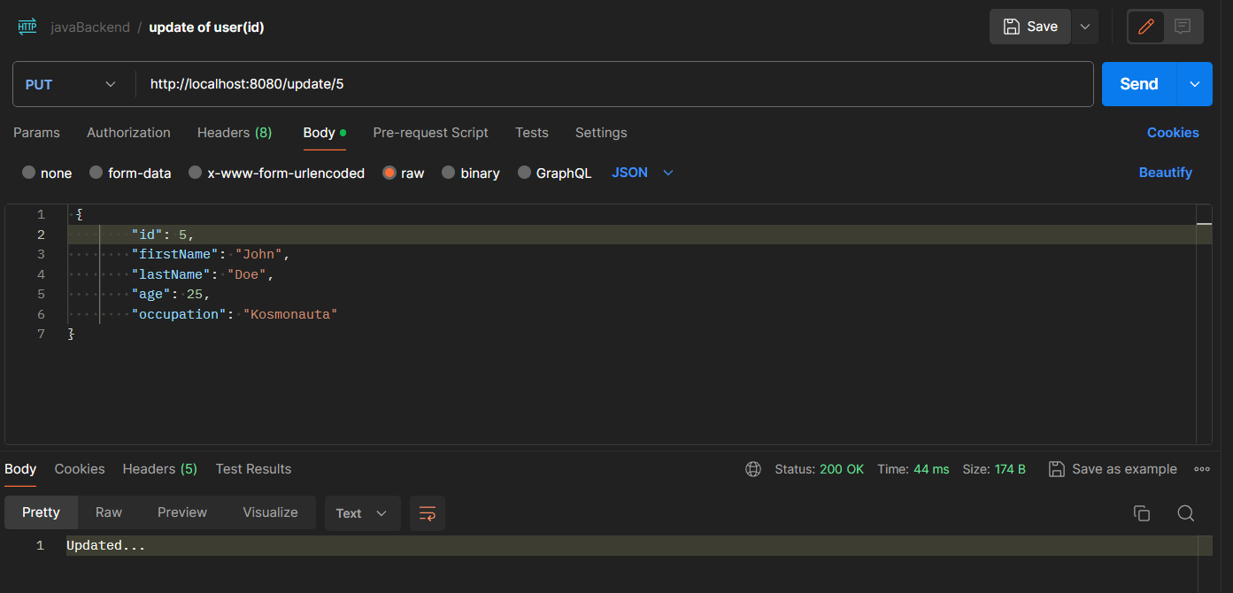
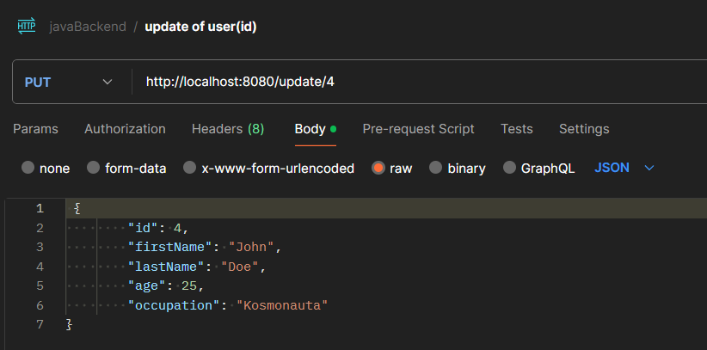
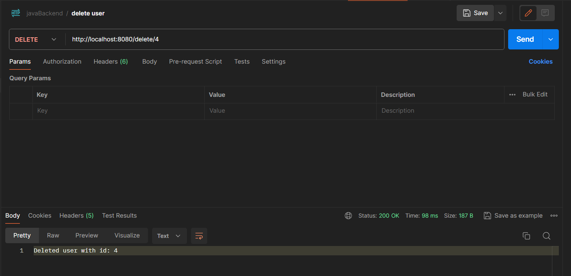
Podsumowanie:
Projekt stanowi udane połączenie języka Java, frameworka Spring oraz bazy danych MySQL, tworząc prostą, ale funkcjonalną aplikację webową. Dzięki zastosowaniu RESTowego API możliwe jest skuteczne zarządzanie danymi użytkowników. Wdrożenie aplikacji na platformie Spring Boot ułatwia zarządzanie zależnościami i konfiguracją, co przyczynia się do efektywnego rozwoju projektu.

Źródła zewnętrzne:
- https://spring.io/
- https://vavatech.pl/technologie/frameworki/spring

